Hygiène : guide des bonnes pratiques et d’application des principes HACCP

OBJECTIFS  L’apprenant sera capable de … | Respecter les procédures de travail écrites des ateliers professionnels (protocoles de nettoyage – désinfection, procédure de refroidissement rapide, protocole d’enregistrement des températures, …)  Appliquer et faire appliquer les règles d’hygiène fondamentales  Mettre en œuvre des actions correctives rapides dans le cas d’apparition d’une non-conformité
CONDITIONS  A partir de … | - Livret HACCP des ateliers de production, fiches « protocole » écrite  - Plan de nettoyage et de désinfection  - Guides des bonnes pratiques et d’application des principes de la méthode HACCP, réglementation  - Produits, matériels, équipements, outillages, …

CRITERES de performance n°1 |  |  | - Etre équipé d’une tenue professionnelle complète, niveau hygiène irréprochable et en changer au besoin au cours de la séance (avoir à disposition une « rechange »)  Proscrire le port de : bague(s) sauf alliance, montre(s), bracelet(s), …  Porter une coiffe recouvrant dans son intégralité les cheveux  Proscrire l’usage de torchon sauf pour usage unique : port des matériels / séchage des matériels de dressage
GRILLE  D’AUTOEVALUATION |  |  | Observations :
Feu  Vert | Feu  Orange | Feu  Rouge | Observations :

CRITERES de performance n°2 |  |  | - Suivre rigoureusement les protocoles formalisés par écrit et à disposition de tous dans l’atelier  - Surveiller, faire appliquer l’ensemble des critères précédents (élève ou apprenti en responsabilité)
GRILLE  D’AUTOEVALUATION |  |  | Observations :
Feu  Vert | Feu  Orange | Feu  Rouge | Observations :

CRITERES de performance n°3 |  |  | - Respecter scrupuleusement la procédure normalisée dans le lavage des mains et sa fréquence
GRILLE  D’AUTOEVALUATION |  |  | Observations :
Feu  Vert | Feu  Orange | Feu  Rouge | Observations :

FICHE N° |  |  | HYGIÈNE : guide des bonnes pratiques et d’application des principes HACCP |  |  |  |  |  |  |  |  | Atelier expérimental
OBECTIFS de découverte | Les dangers et les risques associés dans les locaux professionnels ou dans l’exercice de l’activité professionnelle. Les mesures de prévention des risques  Les bonnes pratiques Hygiène
MOTS-CLEFS | Micro-organismes / pathogènes / contamination croisée / nettoyage - désinfection
TEMPS REQUIS | 5 | 10 |  | 15 | 20 | 25 | 30 | 35 | 40 | 45 | 50 |  | 55 | 60
NIVEAU DE DIFFICULTE
  0 | 1 | 2 | 3
MODE OPERATOIRE
 | PROTOCOLE - OBSERVER | RETENIR les points clefs
Matériels | 4 boites de pétri stériles, 2 Lames gélosées, écouvillons | Présence naturelle de micro-organismes dans l’air, sur les surfaces, sur soi … dans la famille des mo, il faut retenir que leur degré de nocivité dépend de leur origine (notamment les mo pathogènes) et de leur nombre (le risque vient aussi de la quantité de mo ingérée).  Les principaux vecteurs de contamination : main, eau, air, …  Régle n°1 : Eviter les risques de contamination dont notamment tous les risques liés à des contaminations croisées (notamment par un nettoyage désinfection RIGOUREUX des mains, des matériels, des locaux et surfaces …  Développement des mo fonction de paramètres clefs : temps, t°, présence d’eau, de substances nutritives, présence ou non d’oxygène …  Régle n°2 : Limiter le développement microbien (dont notamment s’interdire le maintien en température (ambiante) des matières et fabrications (et particulièrement ceux « à risques »).  Règle n°3 : Assainir en détruisant les mo indésirables  Recours aux t° élevées et un temps prolongé pour éliminer les mo indésirables + respect des procédures de désinfection complémentaires des phases de nettoyage  Règle n°4 : Contrôler l’application des procédures (autocontrôles notamment)  Règle n°5 : Mettre en œuvre des actions correctives  Mise en place d’actions correctives rapides et argumentées (ne pas hésiter à jeter les produits présentant un risque avéré, ..).  APPLIQUER  MISE EN APPLICATION SYSTEMATIQUE en situation d’ateliers de pratique
Produits
Risques et précautions | Réaliser les prélèvements en respectant un protocole hygiène strict
Données
(pré-requis)
Protocole expérimental  -  Constats | - Effectuer les prélèvements (à J-7)  Boite n°1 : disposer un cheveu sur la gélose, fermer hermétiquement et étiqueter  Boite n°2 : prendre l’écouvillon et recueillir de la salive au fond de la gorge, appliquer sur la gélose. Fermer hermétiquement et étiqueter  Boite n°3 : appliquer deux doigts non lavés en insistant au niveau des ongles. Fermer hermétiquement et étiqueter.  Lame gélosée n°1: appliquer la lame gélosée sur une partie d’un vêtement porté. Conditionner hermétiquement et étiqueter  Lame gélosée n°2 : appliquer la lame gélosée sur une partie d’une chaussure. Fermer hermétiquement et étiqueter  - Placer les matériels d’autocontrôles dans une étuve (37°C)  - Observer et quantifier la présence de germes par matériel  - Proposer des mesures préventives
   | - | 0 | + | ++ | +++ | Mesures préventives proposées

Les échantillons comme support d’activité :

Quelques exemples de prélèvements et mise en culture dans boite gélosée
CHEVEU  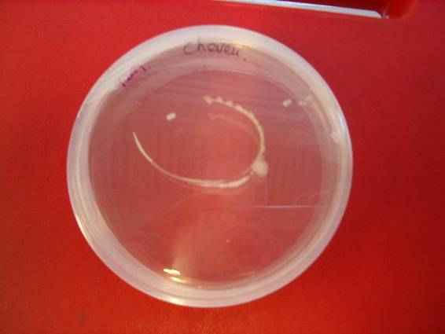  Présence de micro-organismes sur cheveux, poils, …  Mesure préventive : port de coiffe recouvrant entièrement les cheveux | BAGUE  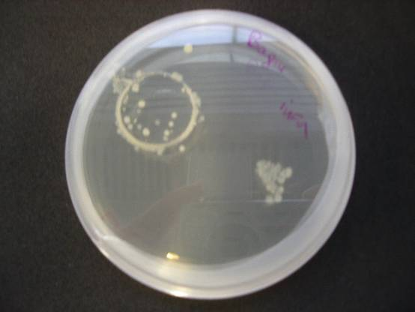  1er vecteur de contamination croisée : les mains  Mesure préventive : proscrire le port de bague, montre
MAINS (deux doigts)  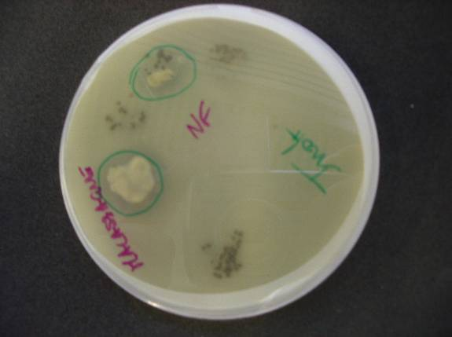  1er vecteur de contamination croisée : les mains  Mesure préventive nettoyer les mains régulièrement en respectant une procédure de nettoyage – désinfection | CHAUSSURES  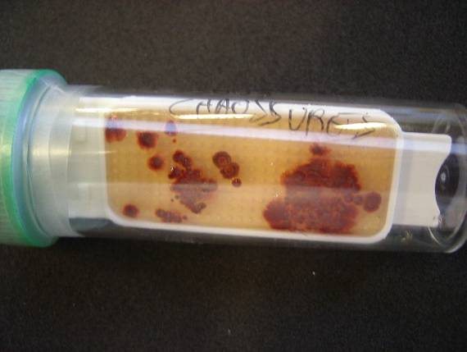  Vêtements porteurs de germes et autres mo  Mesure préventive : tenue vestimentaire obligatoire dans le laboratoire, interdiction pour toute personne extérieure de pénétrer dans le laboratoire (sauf avec une tenue de protection)
Présence d’une multitude de mo dans la salive (notion de porteurs sains)
Mesure préventive : port de masque bucco-nasal si rhume ou autres affections, de gants …, visites médicales obligatoires à l’entrée dans la profession (révélateurs de porteurs sains)

© Crédit photos Denis HERRERO

HACCP : Hazard Analysis Critical Control Point – Analyse des risques et maitrise des points critiques

